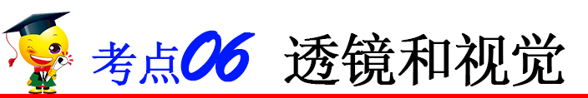



**一、透镜**

**1．透镜**

（1）分类：按照形状可以分为凸透镜和凹透镜。

（2）定义：中间厚边缘薄的是凸透镜，中间薄边缘厚的是凹透镜。

注意：判断一个透镜是凸透镜还是凹透镜，要根据中间与边缘的厚度来确定，而不能根据透镜表面的凸凹来判断。

**2．透镜对光的作用**

（1）透镜对光的作用：①凸透镜对光有会聚作用，凸透镜又叫会聚透镜；②凹透镜对光有发散作用，凹透镜又叫发散透镜。

（2）光心：主光轴上有个特殊点，通过它的光线传播方向不变，这个点叫做透镜的光心。

说明：①凸透镜对光线有会聚作用并不一定会聚到一点，而是指光线通过凸透镜折射后，折射光线比入射光线方向更靠近主光轴的方向偏折，即有一种向主光轴靠拢的趋势；②凹透镜对光线的发散作用指的是折射光线相对于对应的入射光线而言散得更开，即有一种远离主光轴的趋势。

**3．焦点和焦距**

（1）焦点（*F*）：平行于凸透镜的光线经凸透镜折射后，会聚于一点，这一点叫凸透镜的焦点。

（2）焦距（*f*）：焦点到凸透镜光心的距离叫焦距。

说明：凸透镜两侧各有一个焦点，两侧的焦距相等。

**二、凸透镜成像规律**

**1．探究凸透镜成像规律的实验**

（1）实验目的：探究像的虚实、大小、正倒跟物距的关系。

（2）实验器材：蜡烛、凸透镜、光屏和光具座等。

（3）物理量：物体到凸透镜的距离叫物距，用字母*u*表示；像到凸透镜的距离叫像距，用字母*v*表示。

（4）注意：在摆放仪器时，要使烛焰、凸透镜和光屏三者的中心“共线”并“等高”。“等高”就是点燃蜡烛，调整凸透镜和光屏的高度，使烛焰、凸透镜和光屏中心大致在同一高度，只有这样才能使烛焰成的像落在光屏的中央，便于观察。

**2．凸透镜成像规律**

（1）当蜡烛位于凸透镜的二倍焦距以外时，调整光屏的位置，可在光屏上出现倒立、缩小的实像；

（2）当蜡烛位于二倍焦距以内焦点以外时，调整光屏的位置，可在光屏上出现倒立、放大的实像；

（3）当蜡烛位于透镜的焦点以内时，在光屏上不得到蜡烛的像，透过透镜可以看到蜡烛成正立、放大的虚像。

**3．实像和虚像**

（1）实像：由实际光线会聚而成的，能在光屏上呈现的像。

（2）虚像：由实际光线的反向延长线相交而成的，不能在光屏呈现的像。

说明：凸透镜成实像时，物像异侧；成虚像时，物像同侧。

**三、生活中的透镜**

**1．照相机**

（1）结构：其镜头相当于一个凸透镜，胶卷相当于光屏。

（2）成像特点：相对于物体来说，像是倒立、缩小的实像。

**2．投影仪**

（1）结构：其镜头相当于一个凸透镜，平面镜是用来改变光的传播方向的。

（2）成像特点：相对于物体来说，像是倒立、放大的实像。

说明：投影仪中平面镜的作用是改变光的传播方向，螺纹透镜的作用是会聚光，光源位于凹面镜的焦点处，光源发出的光线经凹面镜反射后，再经螺旋透镜会聚，使照片在投影片上的光更强一些。

**3．放大镜**

（1）原理：实质是一个短焦距的凸透镜。

（2）成像特点：相对于物体来说，像是正立、放大的虚像。

**四、眼睛和视觉**

**1．眼睛**

（1）视物原理：人眼球好比一架照相机，晶状体和角膜相当于一个凸透镜，视网膜相当于光屏，物体在上面成倒立缩小的实像。

（2）眼睛的调节：当睫状肌放松时，晶状体比较薄，眼睛可以看清远处的物体；当睫状肌收缩时，晶状体变厚，对光的偏折能力变强，可以看清近处的物体。

（3）近点和远点：依靠眼睛调节所能看到的最近和最远的两个极限点分别叫近点和远点。正常眼睛的观察距离大约是10 cm至无限远，最佳的明视距离为25cm.

说明：眼睛与照相机的成像过程是不同的.视力正常的人看远处不同物体时，物距不变，晶状体到视网膜的距离不变（像距不变），人的眼睛是通过睫状体来改变晶状体的凹凸程度，从而调节了晶状体的焦距来获得清晰的像，也就是说眼睛实际上是一架调焦照相机；而普通照相机的焦距不变，在改变物距的同时，必须改变像距来获得清晰的像。

**2．近视眼和远视眼**

（1）近视眼成因及矫正：近视眼看不清远处物体，是因为晶状体太厚，折光能力太强，像成在视网膜的前面，应佩戴凹透镜矫正。

（2）远视眼成因及矫正：远视眼看不清近处的物体.形成远视眼的原因是晶状体太薄，折光能力太弱，或者眼球在前后方向上太短，因此来自近处某点的光会聚在视网膜后，需要用凸透镜矫正。

注意：远视眼镜的度数为正数，近视眼镜的度数为负数。







如图中画出了光线通过透镜（图中未画出）的情形，其中凸透镜是

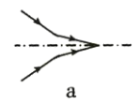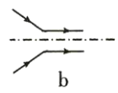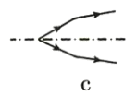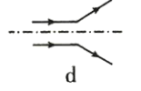

【参考答案】C

【详细解析】a图中透镜对光有发散作用，因此a为凹透镜；b图中透镜对光也有发散作用，因此b为凹透镜；c图中透镜对光有会聚作用，因此c为凸透镜；d图中透镜对光有发散作用，因此d为凹透镜。故C选项符合题意。



1．如图所示，一位同学在野外利用“削冰取火”的方法生火。你认为“削冰”就是把冰制成___________，“取火”时应把要点燃的物体放在___________位置，确定这一位置的方法：将冰正对着太阳光，在其下方找一个___________的点。

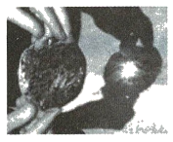

【答案】凸透镜 焦点 最小、最亮

【解析】在野外利用“削冰取火”的方法生火，即将冰制成中间厚边缘薄的凸透镜；将凸透镜正对太阳光，调整凸透镜的位置，在凸透镜后面能形成一个最小、最亮的光斑，这个光斑是凸透镜的焦点，凸透镜焦点处的温度很高，将要点燃的物体放在焦点位置时，温度达到物体的着火点，物体就会被点燃。

2．户外的探照灯主要由凸透镜和光源组成的。如果要产生如图所示的平行光，光源应放在凸透镜的

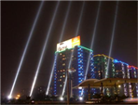

A．焦点处 B．二倍焦距处

C．一倍焦距以内 D．二倍焦距以外

【答案】A

【解析】凸透镜三条特殊的光线通过凸透镜的情况：过光心的光线，过凸透镜后其传播方向不改变；平行主光轴的光线，经过凸透镜后折射光线过焦点；过焦点射向凸透镜的光线，折射后将平行于主光轴传播。所以如果要产生如图所示的平行光，光源应放在凸透镜的焦点处，故选A。





在做“探究凸透镜成像规律”的实验中，某小组同学利用图甲测出了透镜的焦距后，正确安装并调节实验装置如图乙所示，在光屏上得到一个清晰的像。下列说法正确的是（　　）

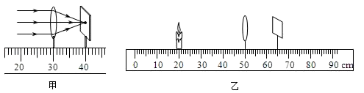

A．由甲图可知该透镜焦距为40cm

B．乙图中成的是倒立放大的实像，符合放大镜的成像原理

C．在乙图中保持凸透镜的位置不变，将蜡烛与光屏的位置互换，则成像情况符合投影仪的原理

D．如果在烛焰与透镜之间放置一近视眼镜的镜片，则将光屏适当左移可得一个清晰的像

【参考答案】C

【详细解析】A、由甲图可知该透镜焦距为40cm﹣30cm＝10cm，故A错误；B、由图可知，物距大于像距，当物距大于二倍焦距时所成的像是缩小倒立的实像，是照相机的成像原理，故B错误；C、根据光路的可逆性，若将光屏和蜡烛的位置互换，在光屏上仍能成像，此时物距小于像距，凸透镜成倒立放大的实像，其应用是投影仪，故C正确。D、凹透镜对光线有发散作用，靠近凸透镜时，使光线发散，像会聚在光屏的后方，像距增大，在光屏上要得到清晰的像，光屏要远离凸透镜，即要将光屏向右移动才能在光屏上成清晰的像，故D错误；



1．如图所示，小梦同学在“探究凸透镜成像规律”的实验中，烛焰在光屏上形成一个清晰的像。关于此实验，下列说法正确的是

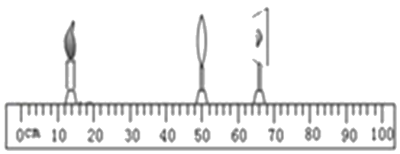

A．蜡烛越烧越短，光屏上烛焰的像向下移动

B．照相机就是利用如图所示的成像原理制成的

C．该实验用的透镜，可用于矫正近视眼

D．蜡烛靠近凸透镜，在光屏上烛焰的像会变小

【答案】B

【解析】A．由于成的实像是倒立的，所以蜡烛越烧越短，光屏上烛焰的像就应该越向上移动，故A错误，不符合题意；B．由图知，蜡烛放在2倍焦距之外，所以此时成缩小、倒立的实像．照相机是根据这个原理制成的．故B正确，符合题意；C．矫正近视眼用的是凹透镜，故C错误，不符合题意；D．蜡烛靠近凸透镜，物距变小，在光屏上烛焰的像会变大，故D错误，不符合题意。

2．小明同学在“探究凸透镜成像规律”的实验中，记录并绘制了物体到凸透镜的距离*u*跟像到凸透镜的距离*v*之间关系的图像，如图所示，下列判断正确的是

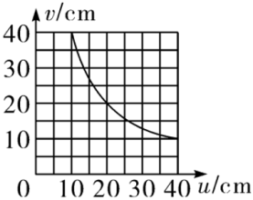

A．该凸透镜的焦距是20 cm

B．当*u*=15 cm时，在光屏上能得到一个放大的像

C．当*u*=25 cm时，在光屏上能得到一个缩小的像

D．把物体从距凸透镜12 cm处移动到30 cm处的过程中，像逐渐变小

【答案】BCD

【解析】A、由*u*–*v*图像可知，*u*=*v*=20 cm=2*f*，此时凸透镜成倒立、等大的实像，故*f*=10 cm，A错误，不符合题意。B、当*u*=15 cm时，2*f*>*u*>*f*，成倒立、放大的实像。故B正确，符合题意。C、当*u*=25 cm时，*u*>2*f*，在光屏上成倒立、缩小的实像，故C正确，符合题意。D、物体从距凸透镜12 cm处移动到30 cm处的过程中，凸透镜的物距大于焦距，成实像，根据凸透镜成实像时“物远像近像变小”，物距增大，像距减小，像变小。故D正确，符合题意。





透镜在我们的生活中应用广泛，下列说法中正确的是

A．借助放大镜看地图时，地图到放大镜的距离应大于一倍焦距

B．投影仪能使物体在屏幕上成正立、放大的实像

C．照相时，要使所拍摄景物的像变大，应将照相机的镜头远离被拍摄物体

D．近视眼镜利用了凹透镜对光的发散作用

【参考答案】D

【详细解析】A．根据凸透镜的成像规律可知：借助放大镜看地图时，地图到放大镜的距离应小于一倍焦距，故A错误；B．投影仪能使物体在屏幕上成倒立、放大的实像，而不是正立的，故B错误；C．照相时，要使所拍摄景物的像变大，可增大像距，使像变大，即将照相机的镜头靠近被拍摄物体，故C错误；D．凹透镜对光有发散作用，近视眼镜利用了这一点，使光线延迟会聚，使像成在视网膜上，故D正确。



1．小明通过透镜观察“美丽潍坊”四个字，看到的情形如图所示，下列说法正确的是（　　）

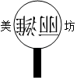

A．该透镜只能成放大的像

B．该透镜可以用作近视眼镜

C．该透镜可以用作照相机镜头

D．字到透镜的距离小于此透镜的焦距

【答案】C

【解析】图中看到字是倒立的，放大的像。应用了凸透镜成像时2*f*＞*u*＞*f*时，在另一侧光屏上得到一个倒立、放大的实像，此透镜是凸透镜，A、已知此透镜是凸透镜，凸透镜也可以成倒立、缩小的实像，故A错误；B、凹透镜是矫正近视眼的眼镜，此透镜是凸透镜，故B错误；C、此透镜是凸透镜，*u*＞2*f*时，在另一侧光屏上得到倒立、缩小的实像，照相机利用此原理，因此可以用来做照相机的镜头，故C正确。D、由凸透镜成像规律可知，此时字到透镜的距离大于此透镜的焦距，故D错误。

2．如图所示，用手机摄像头（相当于凸透镜）扫描二维码向商家进行支付，给人们生活带来了许多方便。扫码时，二维码应位于摄像头的______________，要使屏幕上二维码的像变小，只需将手机________（选填“靠近”或“远离”）二维码。

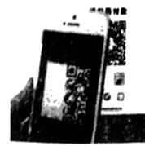

【答案】2倍焦距以外 远离

【解析】手机摄像头相当于凸透镜，利用物体在2倍焦距以外，像成在另一侧的1倍焦距和2倍焦距之间，成倒立缩小实像的原理制作的，扫码时，二维码应位于摄像头的2倍焦距以外；如果要让像变小一些，凸透镜成实像时，物远像近像变小，应增大物距，应将手机远离二维码。





人的眼睛像一架神奇的照相机，晶状体相当于照相机的_________镜，外界物体在视网膜上所成的像是________的实像。（选填“正立”或“倒立”）。来自远方物体的光，经眼球折光系统折射后成像情况如图所示。根据该光路图，这个人可配戴___透镜的眼镜加以矫正，它的作用是使像相对于晶状体向_________（选填“前”或“后”）移。

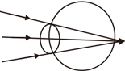

【参考答案】凸透 倒立 凸 前

【详细解析】晶状体对光线起到折射作用，与照相机的凸透镜作用相同；眼睛成像与照相机成像相同，成倒立缩小的实像；由图像可知，像成在视网膜的后方，需要佩戴对光线具有会聚能力的凸透镜进行矫正；这样可以让像向前移动提前会聚，使像成在视网膜上。



1．常见的视力缺陷有近视和远视。图是一位视力缺陷人员的眼球成像示意图，他的视力缺陷类型及矫正视力需要配戴的透镜种类是

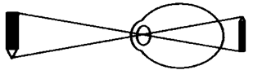

A．近视眼，凹透镜

B．近视眼，凸透镜

C．远视眼，凹透镜

D．远视眼，凸透镜

【答案】D

【解析】由图可知，来自物体的光经晶状体折射后成像在视网膜后面，所以该眼睛是远视眼，需要佩戴凸透镜将光线会聚一些，这样像可以成在视网膜上，故D正确，ABC错误。故选D。

2．有一次，小明上学前取自己的眼镜时，发现自己的近视镜和爷爷的老花镜混在一起，外形完全一样，如图所示，小明要找出自己的眼镜，下列说法正确的是

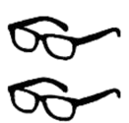

A．用手摸镜片，中间薄边缘厚的是近视镜

B．拿着镜片看字，把字放大的是近视镜

C．让镜片正对阳光，太阳光通过镜片后能呈现一个大光斑的是近视镜

D．让镜片正对阳光，太阳光通过镜片后能呈现一个明亮小光斑的是近视镜

【答案】A

【解析】A．中间薄边缘厚的是凹透镜，用于矫正近视眼，故A正确；B．拿着镜片看字，把字放大的是放大镜，即是凸透镜，是远视镜，故B错误；C．让镜片正对太阳光，凹透镜能使得光线发散，呈现一个大光斑；凸透镜正对太阳光时，光斑如果不是在焦点附近，也能呈现一个大光斑，所以无法确定是近视镜还是远视镜，故C错误；D．让镜片正对太阳光，太阳光通过镜片能呈现一个明亮小光斑的是凸透镜，即是远视镜，故D错误。故选A。





1．在“探究凸透镜成像规律”时，开始时烛焰在光屏上成缩小的像，接着把物距调整为刚才的一半，移动光屏使烛焰在光屏上成像，此时的像

A．是放大的 B．是缩小的

C．是等大的 D．以上三种都有可能

2．关于光现象，下列说法中正确的是（　　）

A．矫正远视眼需要佩戴合适的凹透镜

B．人站在穿衣镜前看到自己在镜中的像是实像

C．用照相机拍照时，景物应位于照相机镜头的二倍焦距以内

D．待观察物体通过显微镜的物镜在目镜的焦点附近生成一个倒立、放大的实像

3．小方同学做“探究凸透镜成像规律”实验，当蜡烛、凸透镜、光屏的位置如图所示时，光屏上得到了清晰的像。则

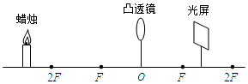

A．得到的像是正立缩小的实像

B．得到的像是倒立放大的实像

C．把蜡烛向左移动，调整光屏的位置，得到的清晰像变小

D．把蜡烛向右移动少许，要得到清晰的像，应向左移动光屏

4．在探究“凸透镜成像规律”的实验中，当蜡烛、凸透镜及光屏的相对位置如图所示时，恰能在光屏上得到一清晰的像；若保持透镜位置不变，将蜡烛和光屏的位置对换，发现在光屏上仍能成一清晰的像，对于此时像的性质判断正确的是

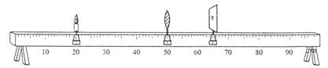

A．一定是缩小的像 B．一定是放大的像

C．一定是倒立的像 D．一定是正立的像

5．如图所示，把点燃的蜡烛放在_____________处，光屏上出现缩小的像；把点燃的蜡烛放在__________处，光屏上出现放大的像；放在_____________处时，光屏上不会成像。把蜡烛由*C*处移动到*A*处的过程中，像距不断_____________选填（选填“变大”“变小”或“不变”），像的大小不断_____________（选填“变大”“变小”或“不变”），当物距小于焦距时，无论怎样移动光屏，都不能在光屏上得到烛焰的像。

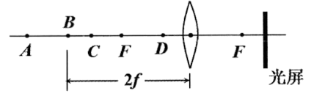

6．如图是从物体发出的光经某人眼睛的折射情况，则该眼睛是__________（选填“近视”或“远视”）眼，需要用__________（选填“凸透”或“凹透”）镜矫正。

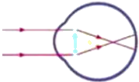

7．小明利用光具座、凸透镜（焦距为10 cm）、蜡烛、火柴、光屏，做“探究凸透镜成像规律”的实验。

（1）光具座上有*A*、*B*、*C*三个滑块用于放置凸透镜、光屏和蜡烛（如图甲所示），其中在*B*上应放置______________。

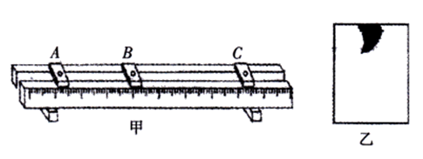

（2）实验中发现光屏上成像如图乙所示，你认为造成这种现象的原因是__________。

（3）观察并记录凸透镜成像的情况时，应测量____________和_____________。

（4）将蜡烛放在距凸透镜16 cm处，前后移动光屏，小明______________（选填“能”或“不能”）在光屏上看到清晰的像。

（5）接着小明用不透光的纸板遮挡住凸透镜的上半边，然后前后移动光屏，他_____________（选填“能”或“不能”）在光屏上看到完整的像。

8．在做“探究凸透镜成像规律”的实验中：

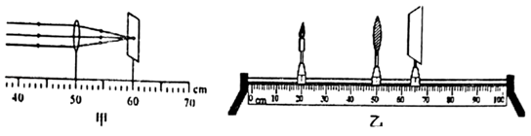

（1）一束平行光通过凸透镜后在光屏上得到一个最小最亮的光点，如图甲所示，则凸透镜的焦距为_________cm；光具座上烛焰、透镜和光屏三者的中心应在_____________。

（2）如图乙所示，生活中的_______（选填“照相机”“投影仪”或“放大镜”）就是利用了这样的成像原理。将蜡烛远离凸透镜，则应将光屏_______（选填“远离”或“靠近”）凸透镜才能再次在光屏上呈现清晰的像。

（3）小浩好动且思维颇有创意，他突发奇想，要是把图乙中蜡烛与光屏的位置互换，结果会怎样呢？他立即一试，哇塞!太神奇了，光屏上的像依旧十分清晰，只是像的大小发生了变化!你能解释一下所成像依旧清晰的原因吗？_________（选填“反射光路可逆”“折射光路可逆”或“光是沿直线传播的”）。

9．小致同学在“探究凸透镜成像的规律”实验时：

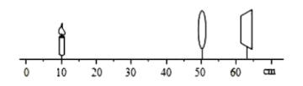

（1）组装并调整实验器材，使蜡烛烛焰、凸透镜和光屏三者中心在________上，这样做的目的是______________。

（2）调整蜡烛、凸透镜和光屏到如图所示的位置，光屏上得到清晰的________（选填“放大”、“缩小”或“等大”）的实像，这一成像规律在生活中的应用是________；

（3）保持图中凸透镜和光屏的位置不变，将蜡烛向左移动一段距离，屏上的像变模糊了，小致将自己的眼镜放在蜡烛和凸透镜之间，并适当调整眼镜的位置，光屏上的像又清晰了，则小致戴的是________（选填“近视”或“远视”）眼镜；

（4）当烛焰移动到离凸透镜的距离只有5cm时，不管怎样移动光屏，光屏上都没有像，出现这种现象的原因是________________________________。



10．（2019·甘肃兰州）关于光现象，下列说法中正确的是

A．矫正远视眼需要佩戴合适的凹透镜

B．人站在穿衣镜前看到自己在镜中的像是实像

C．用照相机拍照时，景物应位于照相机镜头的二倍焦距以内

D．待观察物体通过显微镜的物镜在目镜的焦点附近生成一个倒立、放大的实像

11．（2019·江苏苏州）将凸透镜正对太阳，可在距凸透镜15 cm处得到一个最小、最亮的光斑。现将该凸透镜和蜡烛、光屏安装到光具座上，位置如图所示，下列说法正确的是

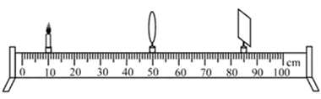

A．此时可以在光屏上观察到清晰缩小的像

B．仅在凸透镜左侧附近放一合适的凹透镜，可模拟近视眼的矫正

C．将蜡烛形到30 cm刻度处，移动光屏可在屏上得到清晰等大的像

D．将蜡烛移到40 cm刻度处，动光屏可在光屏上很到清晰放大的像

12．（2019·江西）校园内安装了许多监控探头，监控探头中的镜头相当于一个______透镜，它能成倒立、缩小的_____像。

13．（2019·湘西土家族苗族自治州）某同学把一个凸透镜正对着太阳光，再把一张白纸放在它的另一侧，适当调整位置后，在白纸上出现一个很小很亮的光斑，经过测量得出光斑到凸透镜中心的距离为20 cm，则该凸透镜的焦距为________cm。

14．（2019·江苏连云港）在“探究凸透镜成像规律”的实验中，将凸透镜正对着太阳，在距凸透镜15cm处得到一个最小、最亮的光斑，则该凸透镜的焦距为_____cm；若将一个物体放在此透镜前40cm处，可在透镜另一侧光屏上得到一个倒立_____（选填“放大”、“等大”或“缩小”）的实像。

15．（2019·四川乐山）如图为小红看远处物体时，眼球成像情况的示意图。由图可知，小红是________（选填“近视眼”或“远视眼”），为了能正常学习和生活，需要佩戴________（选填“凸透镜”或“凹透镜”）。

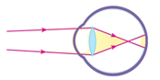

16．（2019·吉林省长春）如图所示，烛焰发出的光通过凸透镜在光屏上呈现清晰的像，该像是倒立、______的实像，利用这成像规律工作的设备有______（写出一种即可）。

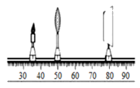

17．（2019·江苏南通）小华用同一个凸透镜进行如下探究。

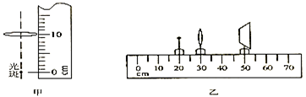

（1）将凸透镜正对太阳，调节凸透镜下方白纸学科网(www.zxxk.com)--教育资源门户，提供试题试卷、教案、课件、教学论文、素材等各类教学资源库下载，还有大量丰富的教学资讯！位置，直至白纸上出现一最小最亮的光斑，实验示意图如图甲所示，则该透镜的焦距为________cm。将发光小灯泡、凸透镜和光屏如图乙放置，光屏上呈现一个圆形光斑，若将光屏向右移动，光斑大小将________。

（2）凸透镜和光屏的位置如图乙所示，移去小灯泡，将点燃的蜡烛放置于光具座的15 cm刻度处，将光屏向________移动一段合适的距离，能在光屏上得到烛焰清晰倒立、_______的实像；小华发现屏上的像时而清晰时而模糊，请分析造成这一现象的可能原因：________。

18．（2019·辽宁辽阳）下面是玲玲探究“凸透镜成像规律”的实验。

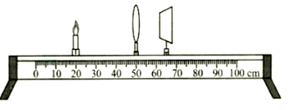

（1）玲玲将蜡烛、焦距为10 cm的凸透镜、光屏依次放在光具座上，点燃蜡烛并调整烛焰、凸透镜、光屏三者的中心在同一高度，这样做的目的是：______________________。

（2）玲玲将凸透镜固定在光具座50 cm的刻度线处，将蜡烛和光屏移至如图所示的位置时，光屏上出现了烛焰清晰的像，该成像原理在实际中的应用是_________（填“照相机”、“投影仪”或“放大镜”）。

（3）实验过程中蜡烛由于燃烧而变短，为了使烛焰的像再次成在光屏的中心，应向下移动_________（填“光屏”或“凸透镜”）。

（4）玲玲将蜡烛移到35 cm刻度线处，保持透镜的位置不变，应将光屏移至_________cm刻度线处，才能再次在光屏上呈现清晰的像。

（5）若在蜡烛和凸透镜之间合适的位置放一个近视眼镜，为了使光屏上重新出现清晰的像，光屏应向_______（填“左”或“右”）移动；若不移动光屏，并保持近视眼镜的位置不变，玲玲更换另一个凸透镜，光屏上也得到了清晰的像，那么此透镜的焦距应_________（填“大于”或“小于”）10 cm。

19．（2019·辽宁营口）小明利用光具座、凸透镜、蜡烛、光屏等实验器材探究“凸透镜成像的规律”。

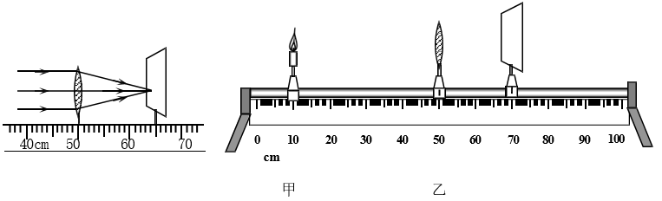

（1）小明通过图甲的实验操作，确定了该凸透镜的焦距___________。实验时，把凸透镜固定在光具座50 cm 刻度线处。

（2）小明将蜡烛移至光具座上10 cm 刻度线处，如图乙所示，移动光屏，直到烛焰在光屏上成清晰的像，则该 像是倒立、___________的实像。

（3）小明又将蜡烛移至光具座上25 cm 刻度线处，为在光屏上再次得到清晰的像，应将光屏向___________选填“靠近”或“远离”）透镜的方向移动，应用这一成像特点可制成的光学仪器是____________；此时小明把自己的近视 眼镜放在蜡烛和凸透镜之间，若要在光屏上再次成清晰的像，则需要将光屏向_________（选填“靠近”或“远离”）透镜的方向移动。

（4）小明将蜡烛移至光具座上40 cm刻度线处，移动光屏，发现不能在光屏上得到像，为了观察此时成像特点，请你写出接下来的操作是：_________________________________；小明将蜡烛继续靠近透镜，看到的像将___________（选填“变大”、“变小”或“不变”）。



1．D【解析】在“探究凸透镜成像规律”时，开始时烛焰在光屏上成缩小的像，此时物距大于二倍焦距（*u*＞2*f*），接着把物距调整为刚才的一半，则此时的物距应大于焦距（*u*′＞*f*）；若此时的物距大于二倍焦距时，成的是倒立、缩小的实像；若此时的物距等于二倍焦距时，成的是倒立、等大的实像；若此时的物距在一倍焦距和二倍焦距之间时，成的是倒立、放大的实像；由此可知，光屏上的像可能是放大的，可能是缩小的，也可能是等大的，故D正确。

2．D【解析】A、近视眼是晶状体的曲度变大，会聚能力增强，即折光能力增强，应佩戴发散透镜，使光线推迟会聚，因此利用了凹透镜对光的发散作用，故A错误；B、穿衣镜是平面镜，人站在穿衣镜前看到自己在镜中的像是正立等大的虚像，故B错误；C、照相机是根据物距大于2倍焦距时，凸透镜成倒立缩小实像的原理制成的，故照相时，被照者应站在镜头二倍焦距之外，故C错误；D、显微镜的目镜相当于放大镜，放大镜是根据物距小于焦距时，凸透镜成正立放大虚像，故D正确。

3．C【解析】AB．如图，蜡烛在凸透镜的二倍焦距以外，凸透镜成倒立、缩小的实像，故AB不符合题意；C．蜡烛向左移动，物距增大，像距减小，像变小，故C符合题意；D．蜡烛向右移动，物距减小，像距增大，要在光屏上得到清晰的像，光屏要向右移动，故D不符合题意。

4．BC【解析】由图知，物距大于像距，蜡烛处于2倍焦距之外，在透镜的另一侧的光屏上得到清晰缩小的像，这个像是实像；在光的折射中，光路是可逆的，当把蜡烛放在光屏位置，光屏放在原来蜡烛的位置，在光屏上会得到一个倒立、放大的像。故BC正确。

5．*A* *C* *F* 变小 变小

【解析】如图所示，把点燃的蜡烛放在*A*处时，物距大于2倍焦距，光屏上出现缩小的像；把点燃的蜡烛放在*C*处时，物距大于1倍焦距小于2倍焦距，光屏上出现放大的像；放在*F*处，即焦点上时，光屏上不会成像。根据物远像近像变小的规律可知，把蜡烛由*C*处移动到*A*处的过程中，物距不断变大，则像距不断变小，像也不断变小，当物距小于焦距时，无论怎样移动光屏，都不能在光屏上得到烛焰的像。

6．近视 凹透

【解析】由图可知，像呈在视网膜的前方，所以是近视眼，近视眼是由于晶状体曲度变大，会聚能力增强，即折光能力增强，应佩戴具有发散作用的凹透镜，使光线推迟会聚，正好会聚在视网膜上。

7．（1）凸透镜 （2）凸透镜光心，蜡烛焰心，光屏中心不在同一高度 （3）物距 像距 （4）能 （5）能

【解析】（1）在做“探究凸透镜成像规律”实验时，要将蜡烛、凸透镜、光屏从左到右依次放在光具座上，所以中间*B*位置一定放置凸透镜。

（2）由图可知，像在光屏的上方，原因是焰心、凸透镜的光心及光屏的中心没有在同一高度上，为了把像成在光屏的中央，可以将蜡烛向上移动或凸透镜向下移动或光屏向上移动。

（3）探究凸透镜成像规律的实验，除了需要探究凸透镜的成像的大小、倒立或正立、虚实以外，主要探究物距和像距关系，因此应测量物距和像距。

（4）蜡烛放在距凸透镜16cm处时，此时2*f*>*u*>*f*，成倒立、放大的实像，前后移动光屏，能在光屏上看到清晰的像。

（5）遮住部分透镜，只是被折射会聚成像的光线减少了，因此影响到的是像的亮度，而不影响它的完整性，因为整个物体上的任何一点都有光能透过透镜而折射后会聚成完整的像。

8．（1）10.0 同一高度 （2）照相机 靠近 （3）折射光路可逆

【解析】（1）平行光线经过凸透镜后汇聚于一点，这一点就是焦点。焦点到光心的距离是焦距，根据图示中光屏在刻度尺上的位置，可以读出该凸透镜的焦距是60.0 cm–50.0 cm=10.0 cm。为了使烛焰的像成在光屏的中央，应调节光具座上烛焰、透镜和光屏三者的中心在同一高度。

（2）凸透镜的焦距是10.0 cm，烛焰放在距凸透镜50 cm–20 cm=30 cm处时，物体在凸透镜的大于二倍焦距之间，成倒立缩小的实像。照相机就是利用这一成像规律工作的。将蜡烛在乙图的基础上远离透镜，物距增大，像距要减小，所以光屏靠近凸透镜，才能在光屏上得到清晰的像。

（3）当把蜡烛与光屏的位置互换时，由于光在折射时光路是可逆的，所以，光屏上还能出现清晰的像。

9．（1）同一高度 使像成在光屏的中央 （2）缩小 照相机 （3）远视 （4）物距小于焦距，凸透镜成虚像，虚像不能呈现在光屏上

【解析】（1）探究凸透镜成像规律时，将蜡烛、凸透镜和光屏放在光具座上，调整三者的中心大致在同一高度，像才能呈在光屏的中心；

（2）由图可知，物距大于像距，成倒立缩小的实像。照相机就是利用这一成像规律工作的；

（3）保持光屏和凸透镜的位置不变，将蜡烛向左移动一段距离后，物距变大，像距变小，成像于光屏前，不移动光屏，为了使光屏上可成像，由于凹透镜对光有发散作用，应在凸透镜左侧附近安装一个焦距适当的凹透镜，才能在光屏上再次得到清晰的像。戴这种眼镜人的眼睛的缺陷是近视眼，小致戴的是

近视眼镜；

（4）由图可知，*u*=50cm–10cm=40cm，*u*>2*f*，即40cm>2*f*，*f*<20cm，*v*=63cm–50cm=13cm，2*f*>v>*f*，2*f*>13cm>*f*，6.5cm<*f*<13cm，所以凸透镜的焦距范围：6.5cm<*f*<13cm，当烛焰移动到离凸透镜的距离只有5cm时，*u*<*f*，成正立、放大的虚像，虚像不能承接在光屏上，所以不管怎样移动光屏都承接不到实像。

10．D【解析】A．远视眼是晶状体的曲度变小，会聚能力减弱，即折光能力较差，应佩戴会聚透镜，因此远视眼的矫正是佩戴合适的凸透镜，故A错误；B．穿衣镜是平面镜，人站在穿衣镜前看到自己在镜中的像是正立等大的虚像，故B错误；C．照相机是根据物距大于2倍焦距时，凸透镜成倒立缩小实像的原理制成的，故照相时，被照者应站在镜头二倍焦距之外，故C错误；D．显微镜的物镜相当于投影仪，物体通过显微镜的物镜成一个倒立、放大的实像，故D正确。

11．B【解析】由焦点和焦距的定义，当拿着凸透镜正对太阳光，在距透镜中心15 cm处得到一个最小最亮的光斑，则该凸透镜的焦距为该点到透镜的距离，即焦距为15 cm。由图知道，物距*u*=50.0 cm–10.0 cm=40.0 cm，*v*=85 cm–50 cm=35 cm，当凸透镜*u*>2*f*，2*f*>*v*>*f*，成倒立、缩小的实像，此时像距大于二倍焦距，不会得到清晰的像，故A错误；由A分析知道，像距较大要延迟光线会聚，应在凸透镜左侧附近放一合适的凹透镜，可模拟近视眼的矫正，故B正确；当*u=v*=2*f*时，凸透镜成倒立等大的实像，由图知道，将蜡烛移到30cm刻度处，*u*=50 cm–30 cm=20 cm≠2*f*，故移动光屏不能在屏上得到清晰等大的像，故C错误；将蜡烛移到40cm刻度处，*u=*50 cm–40 cm=10 cm，物距满足*u＜f*，成正立、放大的虚像，虚像不能成在光屏上，故D错误。

12．凸 实

【解析】监控探头中的镜头相当于一个凸透镜，记录校园内的情况，物距远大于2倍焦距，所以此时成倒立缩小的实像。

13．20

【解析】凸透镜对光起会聚作用，当平行光照射在凸透镜上时，会会聚到异侧焦点，太阳光可看做平行光，当太阳光经过凸透镜在异侧20 cm处形成最小最亮的光斑，则可得到焦距为20 cm。

14．15 缩小

【解析】将一个凸透镜正对太阳，可在距凸透镜15 cm处得到一个最小、最亮的光斑。可知蜡烛正好放在凸透镜的焦点上了，则该凸透镜焦距为15 cm；将一物体放在此透镜前40 cm处，40 cm>2*f*，成倒立、缩小的实像。

15．近视眼 凹透镜

【解析】由图知道，眼球成像在视网膜前，说明是晶状体曲度变大，会聚能力增强，他应属于近视眼；应佩戴发散透镜即凹透镜进行矫正。

16．放大 投影仪

【解析】由图可知，此时的物距小于像距，根据凸透镜成像规律知，此时凸透镜成倒立放大的实像；投影仪就是根据凸透镜成倒立放大实像的原理制成的。

17．（1）10.0 不变 （2）右 放大 蜡焰在晃动

【解析】（1）当太阳光在白纸上出现最小最亮的光斑时，白纸到凸透镜的距离为焦距，即此凸透镜焦距是10 cm；由图乙知小灯泡正好处于凸透镜焦点上，所以经凸透镜折射后成一束平行光线，若将光屏向右移动，光斑大小不变；

（2）将点燃的蜡烛放置于光具座的15 cm刻度处，即蜡烛处于一倍焦距和二倍焦距之间，此时像距大于二倍焦距，故将光屏向右移动一段合适的距离，能在光屏上得到烛焰清晰倒立、放大的实像；屏上的像时而清晰时而模糊，是由于烛焰在不停的晃动造成的。

18．（1）使像成在光屏的中央 （2）照相机 （3）凸透镜 （4）80 （5）右 小于

【解析】（1）调整烛焰、凸透镜、光屏三者的中心在同一高度，可以使所成的像呈现在光屏的中央。

（2）由图可知，此时物距大于像距，根据凸透镜成像规律可知，此时*u*>2*f*、*f*<*v*<2*f*，成倒立缩小的实像，应用为照相机。

（3）蜡烛燃烧变短后，火焰位置下移，由于光屏上成的是倒立的像，所以光屏上成的像会向上移。此时有三种方法可以使像重新回到光屏的中央：①透镜和光屏不动，将蜡烛上移；②蜡烛和光屏不动，将透镜下移；③蜡烛和透镜不动，将光屏上移。所以要向下移动的是凸透镜。

（4）由图可知，此时*u*=30.0cm、*v*=15.0cm。若将蜡烛移到35cm刻度线处，则移动后的物距为*u*=15.0cm，即物距大小变为原来的像距大小，根据凸透镜成像规律可知，移动后的像距大小应等于原来的物距大

小，即移动后的像距为*v*=30.0cm，所以应将光屏置于80cm刻度线处，才能再次在光屏上呈现清晰的像。

（5）在蜡烛和凸透镜之间放一个近视眼镜，因近视眼镜是凹透镜，对光有发散作用，会使得像的位置向后（向右）移动。为了使光屏上重新出现清晰的像，光屏应跟随像向右移动。原来凸透镜的焦距是10cm，放上近视眼镜后光被发散，像向后移，换另一个凸透镜后，像又回到原来的位置，说明换上去的凸透镜对光的会聚能力更强，即焦距更短，所以换上去的凸透镜焦距应小于10cm。

19．（1）15 cm （2）缩小 （3）远离 幻灯机 远离 （4）眼睛在光屏一侧透过凸透镜可观所成的像（正立放大的虚像） 变小

【解析】（1）有最左边的图可以看出：凸透镜的焦距为15 cm。

（2）将蜡烛移至光具座上10cm刻度线处，此时的物距为：*u*=50.0cm-10.0cm=40cm，则该像是倒立、缩小的实像；

（3）将蜡烛移至光具座上25 cm刻度线处，物距变小，则像距变大，所以应将光屏向远离透镜的方向移动，此时物体位于一倍和二倍焦距之间，应用这一成像特点可制成的光学仪器是幻灯机；近视镜对光有发散作用，所以光经过透镜以后将会延迟会聚，因此则需要将光屏向远离透镜的方向移动；

（4）当将蜡烛移至光具座上44 cm刻度线处，*u*=50 cm–40 cm=10 cm，不能在光屏上得到清晰的像，接下来的操作是：眼睛在光屏一侧透过凸透镜可观所成的像（正立放大的虚像）。根据凸透镜成像规律可知：小明将蜡烛继续靠近透镜，看到的像将变小。